UNIVERSIDAD NACIONAL AUTÓNOMA DE
MÉXICO

FACULTAD DE ESTUDIOS SUPERIORES
ARAGÓN

COMUNICACIÓN Y PERIODISMO

ALUMNOS:
- HIRUGAME HERRERA SUE
- OLÍN GARCÍA RICARDO
- SÁNCHEZ PRIETO JORGE ARMANDO
- SÁNCHEZ SALGAO ITZEL ABRIL
GRUPO: 1302

MTRA. ERIKA CASTILLO
TRABAJO: AUMENTO EN EL PRECIO DEL BOLETO DEL METRO

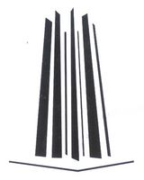

Introducción
En los últimos días la noticia sobre la alza de la tarifa del Sistema de Transporte Colectivo Metro ha sido de gran interés en la sociedad mexicana, por el gasto económico que ésta conlleva, incluso ha llegado a ser tema de disputa entre los partidos políticos del país; sin embargo, en los medios de comunicación esta noticia no se ha tratado con gran relevancia y se ha intentado por parte de los mismos el no causar un gran impacto en la ciudadanía.
El presente trabajo muestra el monitoreo de medios masivos de comunicación, los cuales son: Prensa, Televisión, Radio e Internet; a través de diferentes estaciones de radio, noticieros, periódicos y portales electrónicos, durante un período de tiempo de casi dos semanas partiendo del día 14 al 27 de noviembre de 2013.
En este hecho, el Jefe de Gobierno del Distrito Federal, Miguel Ángel Mancera Espinoza, así como el Director General del Sistema de Transporte Colectivo Metro, Joel Ortega Cuevas, presentan la propuesta de incrementar dos pesos a la tarifa de este transporte público, el cual pasaría de tres pesos a cinco pesos. Ambos mencionan que se necesita presupuesto para una mejoría y actualización del servicio que beneficiaría a toda la sociedad.
Dentro de los puntos más importantes que presenta el Gobierno del Distrito Federal sobre esta propuesta se encuentran:
1. De incrementarse un peso el costo del boleto del Sistema de Transporte Colectivo Metro, esta institución contaría con mayores recursos que se destinarían para mejorar la infraestructura y brindar un mejor servicio
2. Esta medida generaría un incremento de entre mil 500 y mil 700 millones de pesos, dinero que se destinaría al mejoramiento de trenes, sistemas eléctricos, remodelación de las estaciones y mantenimiento en general.
3. Mediante la modernización del sistema operativo del transporte se mejorarían los tiempos de recorrido de trenes.
4. El subsidio al costo del boleto del metro es de alrededor de once pesos, por lo que el incremento de dos pesos seguirá representando un apoyo a la población de menores ingresos que utiliza este medio de transporte, al tiempo que contribuye en el mejoramiento del servicio.
5. La incorporación de 1200 policías más para fortalecer la seguridad del Metro y evitar el comercio informal en sus instalaciones.
El tema fue elegido debido a la importancia que tiene sobre la economía de la sociedad mexicana y nos llamó la atención el cómo es que los medios han llevado y tratado la noticia. Nos resulta interesante este cambio de enfoque pues sabemos que los medios de comunicación y los periodistas, como formadores de opinión, resultan claves. En primer lugar, porque tienen la responsabilidad de presentar y legitimar las visiones de los diversos sectores sociales. En segundo lugar, porque tienen la capacidad de instalar temas y generar debate público, que en este caso es de suma importancia, pues según el resultado que den los cuestionarios aplicados a los ciudadanos será lo que definirá la aprobación de la alza tarifaria del Metro.

Monitoreo de televisión:
14 – noviembre
Noticiero A las tres – Foro Tv
Se habla del posible aumento a la tarifa del precio del boleto del metro, esto dependiendo de una serie de encuestas que se realizarán a lo largo del 28 y 29 de noviembre, así como el 2 de diciembre, según estipuló el Directo General del Metro Joel Ortega. Este aumento ayudaría a mejorar el servicio prestado por este transporte colectivo. – El conductor del noticiero no presentó postura a favor en contra de la noticia.
Agenda Pública – Foro Tv
Se retoma la noticia de la posible alza del precio del boleto del metro, y presentan las acciones positivas si es que ocurre tal hecho. –El conductor toma una postura a favor de la noticia.
Las noticias por Adela – Galavisión
Habla acerca de la conferencia de prensa en la que Joel Ortega estipula el por qué se desea que aumente el precio del boleto del metro. –El conductor habla acerca de los beneficios de esto, toma una postura a favor.
Noticiero con Joaquín López Doriga - Canal de las estrellas
Después de la cortinilla del noticiero, la primer noticia con que recibe al auditorio es el posible aumento al boleto del metro. Presenta la conferencia de prensa con Joel Ortega, así como una pregunta al público de “Si estaría de acuerdo o No con el incremento si este mejorará el servicio de ese transporte”.- El conductor toma una postura a favor de la noticia.
Hechos noche. Canal 13
Presenta la conferencia de prensa de Joel Ortega, así como los beneficios de el aumento en el precio del boleto del metro. –El conductor muestra una postura a favor de la noticia.
Once noticias – Canal 11
Se habla acerca de las mejores en el metro de existir un aumento en el precio del boleto del metro. Se presentan una series de entrevistas al público para conocer su postura acerca de esta noticia. –El conductor presenta una postura neutral.

15 – noviembre
Primera emisión Cadenatres noticias – Cadena Tres
Retoman el tema del posible aumento en el precio del boleto del metro, mostrando las declaraciones de Joel Ortega en las que menciona los beneficios que esto traería, sin embargo se cuestiona si la población puede y estaría dispuesto a pagar por ello. –El conductor muestra una postura en contra de la noticia.
Las noticias por Adela – Galavisión
Realiza una entrevista a Miguel Ángel Mancera para ratificar la importancia de realizar un aumento al precio del boleto del metro. –El conductor muestra una postura a favor de la noticia.
Noticiero con Joaquín López Doriga- Canal de las estrellas
Se muestran una serie de entrevistas donde la gente critica el servicio otorgado por el metro, y dicen estar a favor de que aumente el precio del boleto del metro para que el servicio mejore.- El conductor muestra una postura a favor de la noticia.
Hecho noche – Canal 13
Aparece un reportaje acerca de los desperfectos del servicio otorgado por el metro. –El conductor muestra una postura a favor de la noticia.

16- noviembre
Hechos sábado – Canal 13
Aparecen las noticias brindadas los días 14 y 15 de noviembre acerca del posible aumento en el precio del boleto del metro. –El conductor muestra una postura neutral.

19 – noviembre
Primero noticias – Canal de las estrellas
Se habla acerca de las encuestas que se realizarán a los usuarios del metro para ver si se aplicará a o no el aumento al precio del boleto del metro. De nueva cuenta se ponen los beneficios que esto traería. – El conductor muestra una postura a favor de la noticia.
Las noticias – Foro Tv
El tema es acerca de las encuestas, las cuales ayudarán a determinar la opinión de los usuarios del transporte colectivo, aumentado el precio a cambio de un mejor servicio. – El conductor muestra una postura neutral.
A las tres - Foro Tv
El noticiero realizó unas encuestas de salida, en la que sus resultados establecen que los usuarios encuestados estarían dispuestos a pagar más a cambio de un mejor servicio. –El conductor mostró una postura neutral.
Las noticias por Adela – Galavisión
Se muestran los desperfectos del transporte colectivo metro, y las reparaciones que estos pueden traer de realizarse el aumento en el precio del boleto del metro. También se presenta una entrevista con Joel Ortega para ratificar estos beneficios.
Tercera emisión de Cadenatres Noticias con Francisco Zea – Cadenatres
Se tratan daos acerca de el dinero que percibe el metro tato por publicidad, así como por concepto de usuarios que lo abordan diariamente, y el aumento en el gasto por persona de existir el alza en el boleto. – El conductor muestra una postra en contra de la noticia.
Once noticias – Canal 11
Presentan una serie de entrevistas hechas al público, para saber su postura en cuanto a la posible alza del boleto del metro, así como estadísticas de cuánta gente esta a favor y en contra de ello. – El conductor muestra una postura nesutral ante la noticia.

25 – noviembre
Primera edición de Cadenatres noticias – Cadena Tres
Nuevamente se habla de la cercanía de las encuestas en las que usuarios podrán estipular si están o no de acuerdo con el aumento en el precio del boleto del metro, así como los supuestos beneficios que habría en él. – El conductor muestra una postura en contra de la noticia.

Las noticias por Adela – Galavisión
Se presenta una entrevista realizada a Joel Ortega en la que invita a los usuarios a participar en as encuestas, para tener voz y voto en la decisión del aumento en el precio del boleto del metro. – El conductor muestra una postura a favor de la noticia.

Monitoreo de radio:
14 – noviembre
Radio Fórmula 103.3 FM
El jefe de Gobierno del Distrito Federal garantizó respeto al resultado de la consulta sobre un aumento a la tarifa del Metro a cinco pesos, pero destacó que la propuesta del incremento va acompañada de diversos compromisos para mejorar el servicio. Consideró necesario que la gente conozca los compromisos del gobierno local y las acciones que se llevarían a cabo con ese incremento, para el cual se crearía un fideicomiso que supervisaría el dinero que ingrese para emplearlo en tareas específicas.
W Radio 96.9 FM
Se consultará a los usuarios del Metro si están de acuerdo o no con un incremento de dos pesos a la tarifa de ese transporte. Miguel Ángel Mancera explicó que si se acepta el alza, el gobierno se compromete a mejorar el servicio de remodelar todas las estaciones, reducir el tiempo de los traslados, adquirir nuevos trenes, dar un mantenimiento adecuado a las vías y los vagones, reforzar la vigilancia y eliminar el doble pasaje en la estación Pantitlán al transbordar de la línea A hacia la línea 1.
Noticias MVS 102.5 FM
La dirigencia del PRI en el Distrito Federal se pronunció en contra de la propuesta del gobierno capitalino de aumentar a cinco pesos la tarifa del Metro.
El líder de ese instituto político, Cuauhtémoc Gutiérrez de la Torre, afirmó que este incremento significaría un "duro golpe" a los bolsillos de los capitalinos, además de que esta medida no representa una garantía de que vaya a mejorar el servicio que reciben los capitalinos.

15 – noviembre
Universal Stereo 92.1 FM
Tarifa del STC Metro se va a consulta en caso de que lo autoricen los usuarios.
Radio Fórmula 103.3 FM
El director General del Sistema de Transporte Colectivo Metro, Joel Ortega, anunció que en breve hará la solicitud oficial a la Secretaría de Transporte y Vialidad para incrementar y ajustar la tarifa de ese medio de transporte, ante la insuficiencia de recursos presupuestales, debido a la renta de trenes para que entre en operación la Línea 12.

16 – noviembre
Radio Fórmula 103.3 FM
El jefe de Gobierno capitalino, Miguel Ángel Mancera, aseguró que el subsidio del gobierno en la tarifa continuará, de lo contrario tendría un costo por encima de los 11 pesos, además permanecerá el beneficio para adultos mayores y jóvenes.
Destacó que la compra de trenes no es un proceso sencillo y puede llevar hasta año y medio debido a su fabricación, mientras que la reparación toma al menos 6 meses, aunque por el momento es posible rehabilitar 105 trenes para mejorar el servicio.

18 – noviembre
Noticias MVS 102.5 FM
El presupuesto que dará el aumento de la tarifa del Metro se utilizará para la mejora de las condiciones del metro.
Radio Fórmula 103.3 FM
El lunes 11 comenzó el Gobierno del Distrito Federal la campaña sobre el incremento de la tarifa del metro. Se realizarán encuestas el 29 y 30 de noviembre así como el 2 de diciembre. El director general del sistema de transporte confía en que la ciudadanía acepte la propuesta.

19 – noviembre
Radio Red 88.1 FM
Con el presupuesto se obtendrán nuevos vagones y habrá un mejor mantenimiento, comenta un vocero del director del STC Metro, habrá más policías y menos vagoneros en las líneas 1 y 2.
Se comenta que es muy difícil para el trabajador mexicano cubrir esos dos pesos que se pretenden elevar a la tarifa, pero que si realmente se ocuparán para una mejora en rapidez y limpieza del sistema de transporte, bien valdría la pena.
Reporte 98.5 Noticias 98.5 FM
Entrevista con el Director General del Sistema de Transporte Colectivo Metro, Joel Ortega Cuevas, quien menciona que el aumento que se pretende hacer en la tarifa es mínimo, pues la tarifa que tenemos es mucho más barata de otros metros que cuesta hasta $10.50 un viaje. Comenta que el presupuesto se utilizará para la mejora de la calidad del servicio de transporte y que se hará una inversión en la infraestructura y actualización del sistema operativo.
También comenta que el próximo año ya no se permitirá la entrada a los vagoneros (vendedores ambulantes), que para ello se dispondrá de más elementos policiacos, aproximadamente 1200 más.
La consulta ciudadana se llevará a cabo los días 29 y 30 de noviembre y el 2 de diciembre, se aplicará el cuestionario en las 12 líneas en diferentes horarios. La primera semana del mes de diciembre se darán a conocer los resultados.
Imagen Radio 90.5 FM
Diputados del PAN rechazaron la propuesta del director del Sistema de Transporte Colectivo, Joel Ortega, sobre el posible incremento a la tarifa del Metro.

20 – noviembre
Reporte 98.5 Noticias 98.5 FM
La venta de tarjetas será prioritaria ante los boletos.
Stereo Cien 100.1 FM
Raúl Sánchez Carrillo, locutor de la estación, está a favor del jefe de Gobierno, pues cree que son medidas necesarias para la mejora de la infraestructura del transporte.
Noticias MVS 102.5 FM
El PAN en el Distrito Federal afirmó que apoyarán la propuesta de aumentar la tarifa del metro a cinco pesos solo si el Gobierno capitalino cumple con la creación de un fideicomiso que maneje los recursos pues por cada peso que se incrementé las autoridades captaran mil 500 millones de pesos anuales.

22 – noviembre
Radio Fórmula 103.3 FM
El coordinador de legisladores del PAN mencionó que éstos consideran el tema de la tarifa del metro como una cortina de humo, pues se está llevando a cabo en la víspera del análisis y aprobación del Paquete Financiero correspondiente al ejercicio fiscal 2014, que debe entregarse el 30 de noviembre, en el cual el único con el poder de decidir es el Jefe de Gobierno Miguel Ángel Mancera Espinoza.
W Radio 96.9 FM
Diputados locales panistas, aseguran que el aumento a la tarifa del Metro es ya una decisión tomada por el jefe de Gobierno, Miguel Ángel Mancera, y que la consulta ciudadana es una farsa, una cortina de humo.
Noticias MVS 102.5 FM
La dirigencia del PRI en el Distrito Federal dio a conocer que ya elabora un estudio, con el fin de presentar una propuesta de recortes al presupuesto del gobierno capitalino para evitar que se incremente a cinco pesos la tarifa del Metro.

25 – noviembre
Radio Fórmula 103.3 FM
El jefe de Gobierno, Miguel Ángel Mancera, dijo que si la respuesta de los capitalinos es no al incremento a la tarifa del Metro, el medio de transporte está en riesgo porque requiere un mantenimiento urgente y de otra forma su administración tendría que dejar otros asuntos pendientes para destinar más dinero a la red de Transporte.
Noticias MVS 102.5 FM
Integrantes de diversos colectivos ciudadanos se manifestaron frente a las oficinas del Sistema de Transporte Colectivo Metro para exigir que no se incremente el costo del boleto y se transparente el uso de los recursos.

26 – noviembre
W Radio 96.9 FM
El alza de la tarifa del Metro dependerá de la opinión de sólo 7200 usuarios.
Joel Ortega consideró que el incremento en la tarifa es un acto de justicia, sobre todo para quienes pagan doble pasaje en el transbordo de la estación Pantitlán, pues se trata de los usuarios de más bajos ingresos que provienen del Estado de México. Sostuvo que si la gente apoya esta decisión, el Metro será más popular y democrático.
Noticias MVS 102.5 FM
El director del Metro, Joel Ortega, detalló que Consulta Mitofski, Covarrubias y Parametría y aplicarán, cada una de ellas, sus cuestionarios a 2 mil 400 usuarios, es decir, no se consultará ni siquiera al uno por ciento de los más de 5 millones de individuos que utilizan a diario este transporte.

27 – noviembre
Noticias MVS 102.5 FM
Mauricio Tabe, líder del panismo local, indicó que la consulta del aumento a la tarifa del Metro a la ciudadanía era innecesaria, pues la decisión debe ser del jefe de Gobierno, Miguel Ángel Mancera, quien “debe asumir los costos” y garantizar transparencia en el uso de los recursos.

Monitoreo Internet:
Fecha | Nota | Página
Jueves, 14 de noviembre de 2013 -- Actualizada Viernes, 15 de noviembre de 2013 a las 11:25 | El director del Metro propone subir a 5 pesos el costo del viaje  (Notimex) — Un viaje en el metro de la Ciudad de México podría costar 5 pesos a partir del próximo año, propuso este jueves el director del Sistema de Transporte Colectivo (STC), Joel Ortega Cuevas, para obtener recursos destinados al mantenimiento y modernización de las 12 líneas.  El acuerdo del ajuste se realizó junto con el gobierno del Distrito Federal y, en caso de avalarse, sería el único que se autorizaría durante el gobierno de Miguel Ángel Mancera, informó el funcionario.  Ortega Cuevas agregó que a finales de noviembre se hará una consulta pública, para preguntar a los capitalinos si están de acuerdo con la nueva tarifa que elevaría de 3 a 5 pesos el costo del pasaje para el próximo año.  ¿Apruebas el aumento?  "Si el costo del metro fuera de 5 pesos y con este peso adicional se pudiera incrementar el mantenimiento a los actuales trenes y rehabilitar los 105 trenes que actualmente están detenidos para aumentar la frecuencia de trenes, ¿usted estaría dispuesto a pagar 5 pesos?".  El director de la empresa Parametría, Francisco Abundis, informó que de una encuesta a 3,600 personas el 62% estuvo de acuerdo en que el boleto cueste 5 pesos, pero bajo la condición de que el aumento sirva “para incrementar el mantenimiento” de trenes y que circulen con más frecuencia.  Sin embargo, solo la mitad de los usuarios del STC encuestados dijeron que están en posibilidad de pagar más de 3 pesos por viaje. La mayoría de quienes dijeron que sí coincidieron en que sería justo pagar hasta cinco pesos por boleto.  El 57% de los habitantes del Distrito Federal y su zona metropolitana entrevistados dijeron que gastan menos de 25 pesos cada día en el transporte público, aunque el otro 43% dijo que gasta desde 26 hasta más de 50 pesos. El promedio fue de 28.2 pesos, según Parametría.  Siete de cada 10 entrevistados tuvieron una opinión positiva del servicio que brinda el Metro, el Metrobús, el Trolebús y el Tren Ligero, servicios manejados por el gobierno local; mientras que los microbuses, combis y autobuses de las rutas de la capital mexicana fueron las peor evaluadas.  ¿Beneficios?  De entrar en vigor el incremento, dijo Ortega Cuevas, por cada 120 centavos recabados por este aumento se obtendrían al año 3,000 millones de pesos que se destinarían a mejorar la infraestructura y dar mantenimiento a las diversas líneas que conforman el Sistema de Trasporte Colectivo.  Actualmente, más de 5 millones de personas son transportadas en las 12 líneas del Metro diariamente, lo que convierte a este en uno de los medios de transporte más recurridos por los habitantes de la Ciudad de México y su zona metropolitana.  El titular del Metro precisó que esperarían adquirir unos 45 trenes nuevos con aire acondicionado para la Línea 1 con los recursos del aumento, y otros 12 para la Línea 12, además de que en 18 meses se recuperarían 105 trenes que actualmente están fuera de servicio.  De igual manera, si se avala el incremento a cinco pesos, se renovarían 50 escaleras eléctricas de un total de 104 que se encuentran en las tres primeras líneas, las más antiguas, además de ventiladores para los vagones.  El director de la empresa Parametría, Francisco Abundis, informó a su vez que según el estudio realizado sobre el incremento a la tarifa del Metro registró que de 3,600 encuestados el 62% estuvo de acuerdo en que el boleto cueste cinco pesos, pero con la condición de que se destinen al mantenimiento del sistema. | http://radioamlo.org/noticias-destacadas/redes-sociales-se-manifiestan-en-contra-de-subir-el-precio-del-metro-de-3-a-5-pesos/
20 de noviembre de 2013 | MÉXICO, D.F. (proceso.com.mx).- Las autoridades del STC Metro no hallan cómo encontrar la cuadratura al círculo. Ni lo harán porque no existe. He dedicado diversas entregas de esta columna con datos verificables de cómo el nudo gordiano es la corrupción transversal y horizontal. Ante un enorme problema de corrupción nos salen con que se trata de un asunto presupuestal. Si esto pasara en Chile o en Colombia ardería Troya, pero en México no pasa gran cosa por los bajos niveles de participación y porque vivimos una democracia de baja intensidad. Veamos lo que se hace aquí en una de las orbes más grandes del mundo.  Primero. De manera sesgada el director del @stcmetroDF, Joel Ortega solicita un aumento de 3 a 5 pesos, sin plan de negocios, programa de trabajo y omitiendo, por supuesto, los problemas internos que van de los vagoneros, negocios que deberían estar prohibidos, las detenciones arbitrarias para esquilmar al ciudadano, y un largo etcétera, que pasa de autorobos en vagones a líneas y proyectos arquitectónicos mal hechos para ahorrar dinero para que llegue a las arcas del titular. Biombos de seguridad que están prendidos pero no funcionan porque sólo están ubicados como si de un mostrador se tratara. ¿Casualmente? salidas del Metro directas a centros comerciales como el de Liverpool Insurgentes en la estación insurgentes de la línea 12. Tan sólo por citar algunos de los grandes problemas del STC Metro. Por supuesto, a los corruptos que son casi todos, empezando por Joel Ortega, Director General del STC Metro, que por acción u omisión deja que las cosas sigan como están.  Segundo. En estos días el exsecretario de seguridad y ahora director del STC Metro, Joel Ortega, cabildea que se aumente el precio del boleto en perjuicio del ciudadano bajo el sofisma de que es para “mejorar el servicio”. Se trata en realidad de una estrategia para afectar a los que menos tienen en beneficio probable de los bolsillos de los gobernantes de la ciudad de México. Veamos por qué.  A) De manera sesgada Joel Ortega brinda información a la sociedad a través de los medios de que el precio del boleto del Metro de la Ciudad de México es muy barato, razón por la cual no se puede dar el servicio ideal. Esto es una abierta falsedad en razón de los siguientes elementos: 1. El costo del servicio del Metro se paga a su precio real, pero tiene dos vías de ingreso: a) El ingreso proveniente del presupuesto de egresos; es decir, de los impuestos directos e indirectos de los ciudadanos que pagan el servicio donde los que más tienen subsidian en parte a los más desfavorecidos bajo la lógica de que el Metro cumple un servicio público de la mayor importancia para la capital del país: medio de transporte e instrumento para la estabilidad de la economía, la administración pública y la seguridad de la ciudad de México; y b) El ingreso proveniente del precio del boleto que es complementario al costo real del servicio. Aumentar el precio del boleto no sólo es ajeno a una Estado democrático y social que tanto pregona el PRD sino un atentado contra el funcionamiento de la ciudad para empobrecer a los más pobres y, paradójicamente, subsidiar a los más ricos.  B) El director del STC Metro, Joel Ortega, explica como justificación del aumento del precio del boleto del Metro las tarifas existentes en las principales ciudades del mundo con datos parciales abusando de la ignorancia del pueblo y mezclando verdades a medias con mentiras completas. Conviene recordar estos datos para ubicar las cosas en su justa dirección. Efectivamente el precio del boleto en la mayor parte de las ciudades del primer mundo es mucho mayor al de 3 pesos que tiene en la ciudad de México. De manera muy conveniente Ortega omite datos fundamentales para hacer un análisis completo: el salario mínimo en la Ciudad de México es de 64.76 pesos diarios. En Nueva York, en cambio, es de 841 pesos diarios. El precio del boleto en el Metro de Nueva York es de 33 pesos. Si se compara el salario mínimo diario en Nueva York que es 13 veces mayor al del DF, y que el costo del boleto en Nueva York es 11 veces mayor que el de la capital del país, la lógica aconseja que debe bajar el precio en el DF al menos a 2.5 pesos para tener una analogía. Y debe quedar claro que en Nueva York el costo de Metro no está subsidiado ¿Por qué entonces aquí cuesta en términos comparativos más el Metro que en Nueva York? La respuesta es muy sencilla: por la gran corrupción con impunidad que hay aquí y que de haberla en Nueva York no se tolera y se sanciona. Y más o menos con algunas diferencias pasa lo mismo en las capitales más importantes del mundo, donde, por ejemplo, en Londres el precio del boleto tiene descuentos según se trate de hora pico o de horas con menor afluencia.  Tercero. Se afirma que la encuestadora Parametría arrojó como resultado que los capitalinos estarían saltando de gusto porque el STC Metro suba más de 65%. S esa encuesta está bien hecha entrevistaron a un segmento de bajo nivel social y si la hiciera a modo, como es el sello de la casa, no representa nada; es tan sólo una coartada para dar la bandera de más corrupción. No se dice nada de transparencia, menos de rendición de cuentas, lo que constituye un gran aliento a la corrupción. Se podría discutir el precio del boleto siempre y cuando los principales auditores y transparentólogos del país hicieran un estudio serio.  Evillanueva99@yahoo.com | http://www.proceso.com.mx/?p=358399
26 de noviembre 2013 | REDES SOCIALES SE MANIFIESTAN EN CONTRA DE SUBIR EL PRECIO DEL METRO DE 3 A 5 PESOS  POR MARIO MARLO  Fuente Somos el Medio  México, D.F. 25 de noviembre 2013.- En conferencia de prensa Joel Ortega, director general del Sistema de Transporte Colectivo (STC) Metro, propuso aumentar dos pesos la tarifa del metro con el objetivo de modernizar las 12 líneas del metro de la Ciudad de México.  El Director General del citado sistema de transporte mencionó que de aprobarse por la ciudadanía, sería el único aumento que se realice durante el sexenio de Miguel Ángel Mancera, actual Jefe de Gobierno del D.F. En la página de internet del Sistema Colectivo Metro se anuncia que se realizará una consulta llamada: “Tu opinión si cuenta” en todas las líneas del metro. A través de ésta se le preguntará a los usuarios si están de acuerdo con este aumento al costo del boleto por viaje, asimismo, se les informará en qué se utilizarán los recursos que se obtendrían.  Sin embargo, la reacción de los usuarios no se hizo esperar. En las redes sociales se ha generado una campaña en contra del aumento que se propone, por ejemplo las páginas “Metro Popular, no al incremento de la tarifa”, que en unos días obtuvo 13 547 seguidores y “Organicémonos: No al aumento en la tarifa del metro del DF”, con 7024 seguidores hasta el día de hoy. Mientras que en twitter se creó el Hastag #NoalAumentodelMetro y #NoAlAumentoALaTarifa y la cuenta @NOalaumentoDF.  Al mismo tiempo usuarios del metro iniciaron una campaña llamada “No al aumento a la tarifa del metro” que se ha difundido por las redes sociales e invita a la ciudadanía a responder un sondeo. Los resultados de este ejercicio organizado por ciudadanos se darán a conocer el 30 de noviembre y se le harán llegar a las autoridades con el fin de que se les tome en cuenta. | http://radioamlo.org/noticias-destacadas/redes-sociales-se-manifiestan-en-contra-de-subir-el-precio-del-metro-de-3-a-5-pesos/
27/NOV/2013  7:32 HRS | Rechazan subir precio del Metro  Diversas personas manifestaron su rechazo para que suba el precio del Metro, aspecto que en la actualidad está en la mesa de análisis de las autoridades capitalinas.  De acuerdo con una encuesta de El Universal, 60 por ciento indicó estar en desacuerdo con una nueva tarifa de este transporte.  Cuestionados sobre cuál es el principal problema en el Metro, 18 por ciento apuntó que es la falta de trenes, 15 por ciento el tiempo de espera, 15 por ciento los vendedores ambulantes, 9 por ciento la falta de mantenimiento de los trenes y otro 9 por ciento mencionó que la cantidad de gente que lo usa.  Asimismo, la calificación promedio que le dan los encuestados a este transporte es de 7.28.  No obstante, al plantearse la pregunta de alzar la tarifa para aumentar el número de trenes y con ello reducir el tiempo de espera, la encuesta arrojó que 61 por ciento está a favor de este criterio.  Asimismo, otro 59 por ciento está a favor de subir el precio si se mejoran las medidas de seguridad en el funcionamiento de trenes. | http://lasillarota.com/noticias/item/83235-rechazan-subir-precio-del-metro
27de noviembre de 2013 |  | http://www.metro.df.gob.mx/imagenes/organismo/boleto/encservicios.pdf
Así como las diversas páginas de internet donde se tratan temas políticos, existen también las redes sociales donde el tema del posible aumento al boleto del metro ha creado grandes debates, así como la publicación de imágenes que protestan contra ello, siendo las redes sociales más importantes Facebook & twitter. Aquí algunos ejemplos:
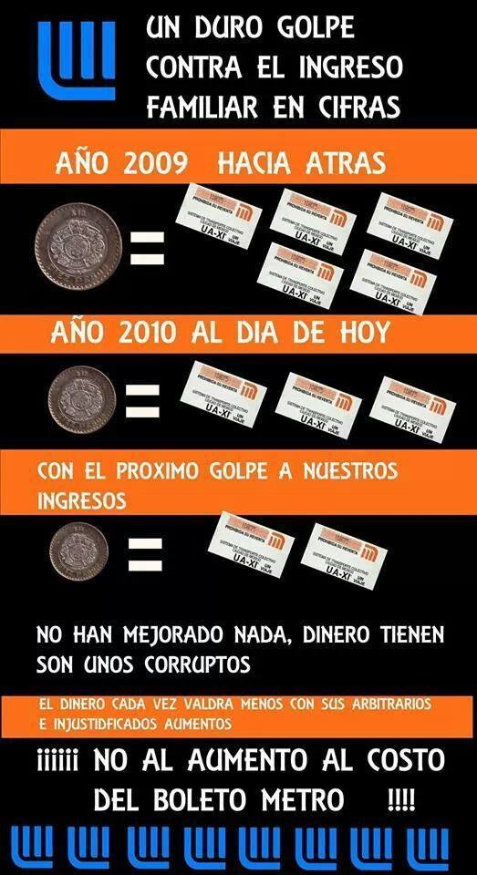x
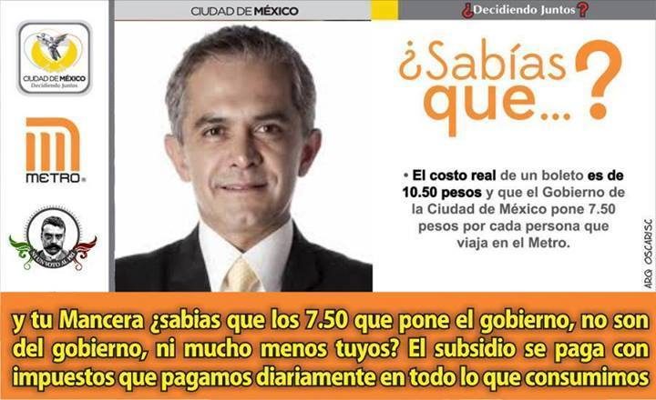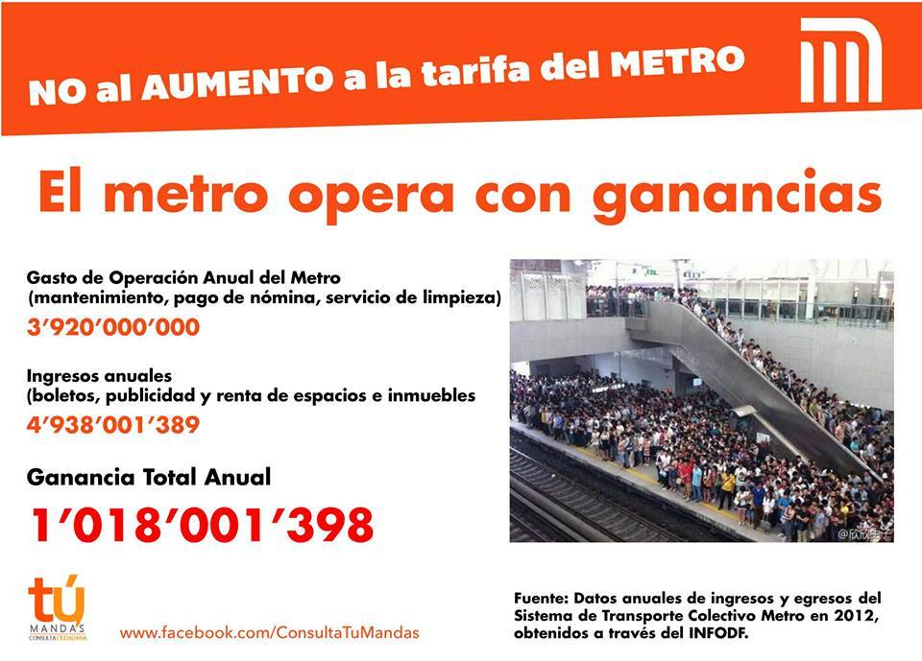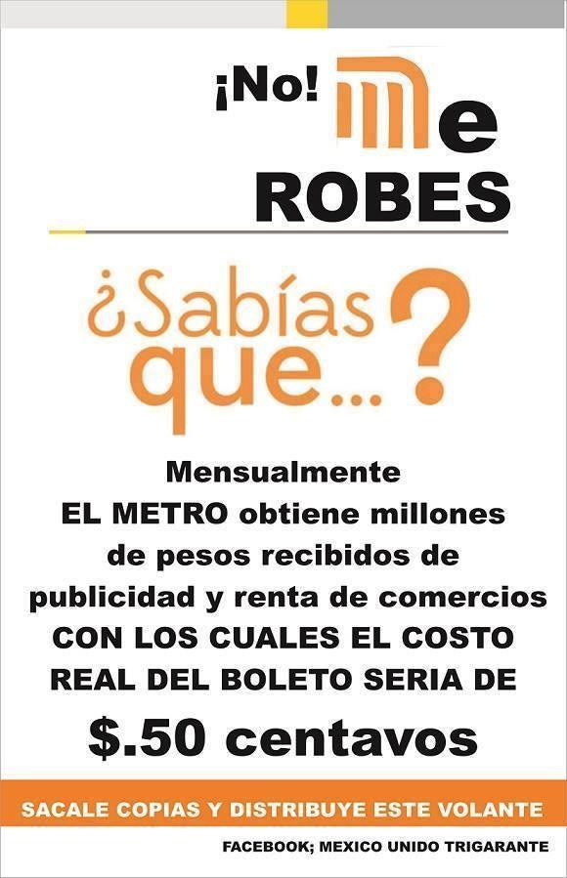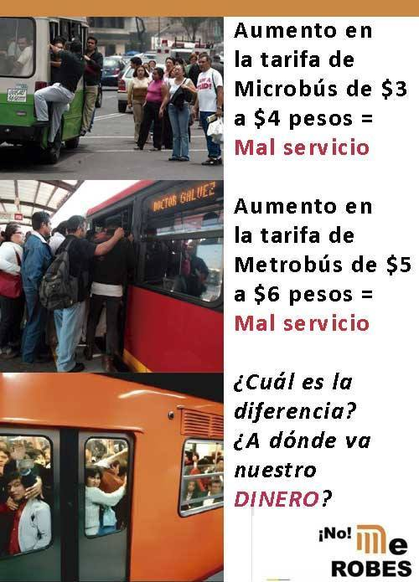

Monitoreo Prensa:
http://www.eluniversal.com.mx/ciudad-metropoli/2013/mam-pide-que-iedf-o-notarios-esten-en-encuesta-de-metro-968846.html
http://www.eluniversal.com.mx/ciudad-metropoli/2013/encuesta-alza-en-metro-solo-si-mejora-968717.html
http://www.eluniversal.com.mx/ciudad-metropoli/2013/pri-metro-boleto-aumento-967727.html
http://www.eluniversal.com.mx/ciudad-metropoli/2013/impreso/urge-atencion-a-metro-mam-120067.html

Usuarios del Metro impulsan campaña "No al aumento de tarifa"
Por (EL UNIVERSAL)
PUBLICADO JUEVES, 21 DE NOVIEMBRE DE 2013 07:19 A. M.
A unos días de que el Sistema de Transporte Colectivo y el Gobierno del DF presentarán la propuesta del ajuste en el cobro del boleto, circula en Twitter y Facebook una encuesta realizada por ciudadanos.
MÉXICO, D.F.- Usuarios del Metro realizan una campaña en contra del pretendido aumento de la tarifa a cinco pesos, que comprende una consulta ciudadana y la apertura de páginas en redes sociales con el propósito de informar sobre esta iniciativa.
A unos días de que el Sistema de Transporte Colectivo y el Gobierno del DF presentarán la propuesta del ajuste en el cobro del boleto, circula en Twitter y Facebook una encuesta realizada por ciudadanos.
Los resultados de ese sondeo se darán a conocer el 30 de noviembre y además se harán llegar a las autoridades capitalinas con el fin de que se tomen en cuenta.
En la fanpage Tú mandas se informa sobre las acciones que ya comenzaron a implementarse como brigadas masivas y recolecta de firmas.
Este sitio pide a sus seguidores imprimir un formato y difundirlo con amigos y familiares. El domingo pasado estudiantes de secundaria juntaron mil peticiones en una tarde.
En Twitter crearon los hashtag #NoAlAumentoALaTarifa y #NoalAumentodelMetro, en donde se comparten datos e información sobre lo que tendría que mejorar el STC para incrementar la tarifa.
También hay una cuenta titulada @NOalaumentoDF y su página de Facebook "Organicémonos: No al aumento en la Tarifa del Metro del DF", que invita el próximo sábado a pegar calcomanías con el mensaje "Cada que sube el metro, empeora el servicio".
http://www.elmexicano.com.mx/informacion/noticias/1/2/nacional/2013/11/21/713354/usuarios-del-metro-impulsan-campana-no-al-aumento-de-tarifa
http://www.eluniversal.com.mx/ciudad-metropoli/2013/aumento-a-tarifa-del-metro-la-unica-del-sexenio-mancera-965707.html

UN DISTRACTOR AUMENTO A TARIFA DEL METRO PARA ANÁLISIS DEL PRESUPUESTO 2014
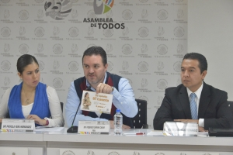
22 de Noviembre de 2013
El aumento a la tarifa del Sistema de Transporte Colectivo Metro de la Ciudad de México hasta ahora es un distractor, pues no compete a los diputados y diputadas de la Asamblea Legislativa del DF discutir este tema, toda vez que es facultad exclusiva del Gobierno del Distrito Federal, afirmaron los legisladores del Grupo Parlamentario del PAN, Federico Döring Casar, Priscila Vera Hernández y Héctor Saúl Téllez
“Yo empiezo a percibir, y es la postura que queremos compartir, que el Gobierno quiere volver a pasarle una bola rápida a la Asamblea. El año pasado el Gobierno distrajo la atención de los diputados y diputadas con el San Benito o el Chupacabras que iba a venir el Derecho de Alumbrado Público, y en ese tema la Asamblea se distrajo más de un mes, y cuando finalmente no llegó el Derecho de Alumbrado Público, a la Asamblea no le quedaban más de tres o cuatro días para analizar el presupuesto que había mandado el
Jefe de Gobierno”, aseveró Federico Döring Casar
En conferencia de prensa, el Coordinador del GPPAN, abundó que este año no van a caer en el juego en el que el Gobierno del DF manda una “bola rápida” para que los diputados se distraigan en lo que no es su competencia.
Asimismo, al referirse a la consulta que aplican las autoridades del STC Metro, a través de un folleto, sostuvo que la Comisión de Gobierno no autorizó que se incluyera el logotipo de la ALDF, pues reiteró, este tema es competencia exclusiva de la administración pública local.
“Yo rechazo categóricamente que sea una consulta que esté haciendo la Asamblea y el Gobierno de la Ciudad, la única instancia que en la Asamblea Legislativa puede decidir que se plasme el logotipo de la Asamblea y que participe en la consulta es la Comisión de Gobierno. Es evidente que este tema jamás pasó por la Comisión de Gobierno y que la impresión del logotipo no tiene el aval legal y formal de la Asamblea”, aseveró Döring Casar.
En ello coincidieron los diputados Priscila Vera Hernández y Héctor Saúl Téllez, pues en los folletos que se distribuyen en las estaciones del STC Metro para definir el aumento de la tarifa tiene impreso el logotipo oficial de la ALDF; aun cuando insistieron, no existe un acuerdo de la Comisión de Gobierno para tal efecto.
“Un aspecto que nosotros consideramos fundamental es que gobernar significa costos políticos y uno tiene que dar la cara a la ciudadanía. Vemos con muy buenos ojos que hoy si quieran asumir una responsabilidad, pero tienen que asumir el costo de la decisión, no es posible que ahora quieran convalidar la decisión a través de la Asamblea Legislativa del Distrito Federal, no es competencia de esta Asamblea determinar si se aumentan dos pesos más o no a la tarifa del Metro, pero es competencia exclusiva del Jefe de Gobierno”, precisó Vera Hernández.
Recordó que el año pasado se registró una situación similar con el tema de “predialazo”, pues se anunció que no habría incremento a impuestos, derechos, aprovechamientos que aprobara la Asamblea Legislativa; pero en febrero de este año, se publicó en la Gaceta Oficial del GDF un acuerdo del Jefe de Gobierno donde de manera unilateral redujo el subsidio a tres categorías del predial.
El diputado Presidente de la Comisión de Hacienda de la ALDF, Héctor Saúl Téllez Hernández, insistió que llama la atención que la consulta se realice en tiempos de revisión presupuestal para el próximo año, lo que puede constituirse en un distractor para las y los diputados.
Respecto a los folletos que se distribuyen en estaciones del STC Metro, consideró que se trata de una campaña de sensibilización a la ciudadanía para justificar el aumento, pero dijo, carecen de tiempos y metas para que puedan ser medibles y fiscalizables.
“Lo que no podemos permitir es que de estos once puntos, al menos cinco de ellos no tengan plazo de cumplimiento, no tengan una forma de fiscalizar el cumplimiento de la promesa que se hace aquí, y que nosotros como diputados en donde termina nuestra gestión en el año 2015 no podríamos avalar y que este tipo de compromisos queden al aire, sin que tengan un plazo concreto de definición y de seguimiento, que puedan ser fiscalizable y cuantificable para poder rendir cuentas a la ciudadanía”, destacó Téllez Hernández.
Los legisladores del GPPAN señalaron que esperaran a que el Jefe de Gobierno del Distrito Federal presente la propuesta formal de aumento a la tarifa del STC Metro para poder asumir una postura al respecto. Abundaron que en tanto no se conozca el resultado de la consulta, que deberá ser público y que según las autoridades de este sistema de transporte concluye el 5 de diciembre el GPPAN se concentrará en conocer qué propuesta manda de presupuesto el GDF el día 30 de noviembre.
“Estaremos esperando cómo se van a asignar los tres mil millones de pesos adicionales del Fondo de Capitalidad que no están etiquetados, qué va a hacer del reparto del FAIS, estoy concentrado en qué recibo el día 30 y no en discutir algo que todavía no tengo, me parece que si discuto algo como la tarifa del Metro, caigo en el juego del gobierno y vuelvo a repetir el error de la Asamblea del año pasado”, concluyó Döring Casar.
http://www.aldf.gob.mx/comsoc-distractor-aumento-tarifa-metro-analisis-presupuesto-2014--15846.html

Aumento en tarifa del Metro se traduciría en mejoras: Mancera

El jefe del gobierno aseguró que de aprobarse el incremento de dos pesos, las mejoras al servicio, se verían en por lo menos seis meses más
16/11/2013 17:51 Notimex
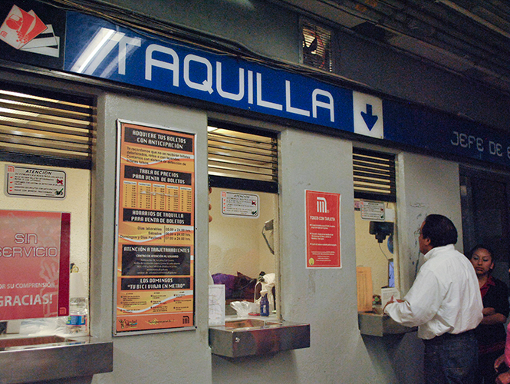
El jefe del gobierno aseguró que de aprobarse el incremento de dos pesos, las mejoras al servicio, se verían en por lo menos seis meses más. Foto Cuartoscuro
CIUDAD DE MÉXICO, 16 de noviembre.- El jefe del gobierno del Distrito Federal, Miguel Ángel Mancera, aseguró que de aprobarse el incremento de dos pesos a la tarifa del Metro las ganancias se destinarán a mejorar el servicio, lo que se vería en por lo menos seis meses más.
Al término de la entrega del premio de la paz Non-violence 2013 a la ciudad de México, Mancera Espinosa explicó que se deben adquirir trenes de ese medio de transporte, lo que se reflejará en un mejor servicio, aunque dejó claro que eso podría tardar año y medio porque la fabricación de esas unidades es en el extranjero.
La reparación de los trenes también es un proceso de seis meses, podemos rehabilitar 105 trenes, lo cual va a mejorar los tiempos de espera. Actualmente en algunas de las líneas como la 2 y la 1 hay promedio de tres trenes para poder hacer un viaje, entonces eso lo tenemos que mejorar", indicó.
El funcionario señaló que también es necesario remodelar todas las estaciones del sistema y mejorar la seguridad en esas instalaciones e hizo énfasis que todas esas acciones las debe conocer la población para opinar al respecto.
Luego de recordar que actualmente el subsidio es de 7.50 pesos por parte del gobierno, destacó que los adultos mayores no pagan por ingresar al Metro y que por lo menos cien mil jóvenes también gozan de ese beneficio, si se considera que el costo real del servicio tendría que estar arriba de 11 pesos.
Por otra parte, explicó que la distinción entregada este sábado a la ciudad de México es resultado del análisis de los programas sociales activos en la ciudad y de que se trabaja en favor de la recuperación del espacio público y la permanencia o duración de los programas.
Remarcó que el reconocimiento se vuelve muy importante porque es una promoción que se hace a nivel internacional y adelantó que en diciembre "nos van a entregar una réplica del arma doble que es la representación artística de esta muestra contra la no violencia, la original se encuentra en la ONU y nos van a entregar una réplica en bronce para la ciudad de México".
En ese contexto Miguel Ángel Mancera indicó que se reforzará el Programa de Desarme Voluntario para lo cual la Secretaría de Desarrollo Social local visita con brigadas casa por casa, además de que implementarlo en las parroquias ha traído resultados positivos.
Finalmente, destacó que 2013 ha sido el año en que más ha habido recuperación de droga en la calle gracias a los operativos permanentes que se establecen junto con los jefes delegacionales para la detección y combate de puntos de venta.
http://www.excelsior.com.mx/comunidad/2013/11/16/929054

Garantiza Mancera respeto a consulta sobre aumento en el Metro

Manifestó que en caso de que la ciudadanía acepte un incremento en la tarifa sería el único que se llevaría a cabo en su administración
14/11/2013 17:56 Notimex
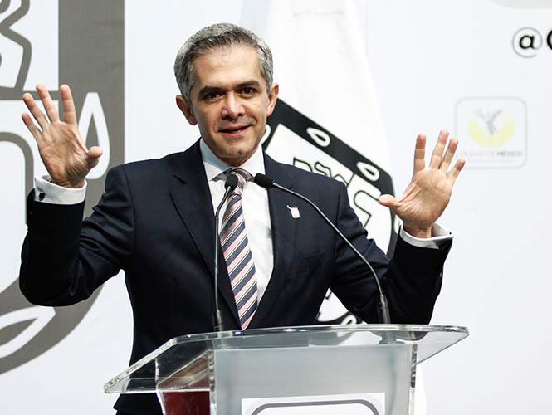
Miguel Ángel Mancera, jefe de Gobierno del DF (Cuartoscuro)
CIUDAD DE MÉXICO, 14 de noviembre.- El jefe de Gobierno del Distrito Federal, Miguel Ángel Mancera, garantizó respeto al resultado de la consulta sobre un aumento a la tarifa del Metro a cinco pesos, pero destacó que la propuesta de incremento va acompañada de diversos compromisos para mejorar el servicio.
Manifestó que en caso de que la ciudadanía acepte un incremento en la tarifa en el Sistema de Transporte Colectivo (STC) Metro sería el único que se llevaría a cabo en su administración.
Consideró necesario que la gente conozca los compromisos que asumiría el gobierno local y las acciones que se llevarían a cabo con ese incremento, para el cual se crearía un fideicomiso que supervisaría el dinero que ingrese para emplearlo en tareas específicas.
Entrevistado luego de firmar un convenio de coordinación con la ciudad de Chicago, Mancera Espinosa destacó que entre las acciones que realizarían están el mejoramiento de las estaciones, puesta en marcha de nuevos trenes, eliminación de torniquetes en algunas conexiones que se tienen con el Estado de México, así como un incremento sustancial en la vigilancia.
Cuando la gente conozca esto se van a hacer los sondeos y si la gente dice que no está de acuerdo con este incremento pues no va a haber incremento", reiteró.
Enfatizó que la propuesta de incremento en la tarifa deriva de un análisis financiero, así como de las necesidades y requerimientos de este transporte, estudio que ya fue entregado a la Secretaría de Transportes y Vialidad y a la Asamblea Legislativa del Distrito Federal (ALDF).
Por su parte el director general del Metro, Joel Ortega Cuevas, detalló que la propuesta es pasar de una tarifa de tres a cinco pesos y enfatizó que si luego de la consulta la ciudadanía no acepta este incremento no se aplicará.
Entrevistado en las instalaciones centrales del Metro, detalló que dicha consulta tendría lugar los últimos días de noviembre y principios de diciembre, luego de que la población conozca las acciones de mejoría que se emprenderían con este recurso.
http://www.excelsior.com.mx/comunidad/2013/11/14/928758

Se manifiestan contra aumento a la tarifa del Metro

Integrantes de la organización “Consulta Tu Mandas”, recabaron a través de Facebook, siete mil firmas contra el incremento en el pasaje
27/11/2013 13:20 Arturo Páramo
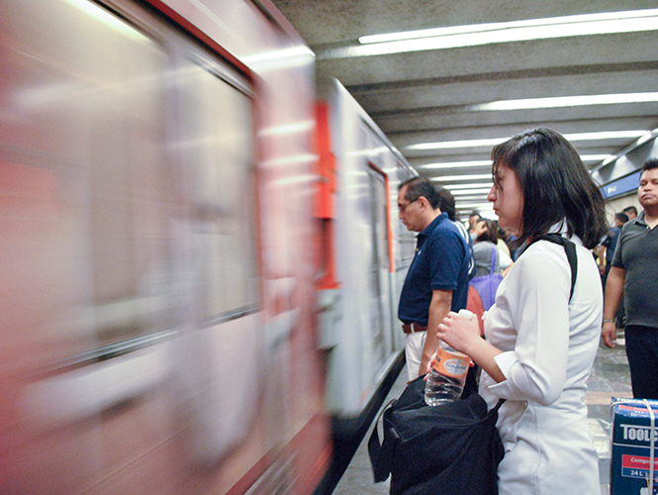
Integrantes de la organización “Consulta Tu Mandas”, recabaron a través de Facebook, siete mil firmas contra el incremento en el pasaje. Foto Archivo
CIUDAD DE MÉXICO, 27 de noviembre.- Un grupo de manifestantes se encuentran esta mañana en el centro de la Ciudad de México, para protestar contra la eventual alza en la tarifa del Sistema de Transporte Colectivo (STC).
Se trata de una organización surgida a través de las redes sociales bajo el nombre “Consulta Tu Mandas”, que a través de Facebook recabó siete mil firmas contra el incremento en el pasaje.
Los manifestantes iniciaron su protesta en la Plaza de la Constitución y se trasladaron posteriormente a la sede de Gobierno capitalino, donde desplegaron pancartas en contra del alza.
En tanto, el jefe de gobierno del DF, Miguel Ángel Mancera, estableció que el cuestionario que se aplicará en la consulta a los usuarios para determinar si se incrementa o no la tarifa será determinado por las casas encuestadoras que aplicarán los cuestionarios.
Explicó que cada una de las encuestadoras aplicará dos mil quinientos cuestionarios durante los tres días del sondeo, y confió en que los usuarios aprueben el aumento de dos pesos en el pasaje del Metro.
http://www.excelsior.com.mx/comunidad/2013/11/27/930871#cxrecs_s

Usuarios de Línea A del Metro dejarían de pagar doble boleto

Joel Ortega, director del STC, informó que en caso de que se apruebe el ajuste de dos pesos a la tarifa, de inmediato se suprimirá el doblé pago
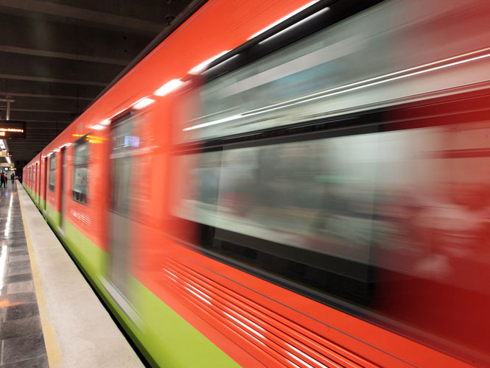
Usuarios de Línea A del Metro no pagarían doble boleto si hay aumento. Foto Archivo
CIUDAD DE MÉXICO, 27 de noviembre.- Los usuarios de la Línea A del Metro dejarían de pagar el doble boleto en caso de que se apruebe el ajuste de dos pesos a la tarifa.
En caso de que el ejercicio fuera favorable a la propuesta que hizo el Sistema de Transporte Colectivo (STC) Metro de aumentar a cinco pesos el costo del viaje, al menos 320 mil personas dejarían de pagar el transbordo en la estación terminal Pantitlán.
Los días 28, 29 de noviembre y 2 de diciembre se realizará una consulta entre los usuarios.
Joel Ortega, director del STC, indicó que aunque el organismo dejaría de percibir 260 millones de pesos mensuales que actualmente ingresan por el pago del doble torniquete.
Ortega indicó que en caso de que el próximo 5 de diciembre se conozca que la opinión de los usuarios fue favorable a la propuesta de ajuste tarifario, de inmediato se suprimirá este doblé pago en la Línea A.
http://www.excelsior.com.mx/comunidad/2013/11/27/930853

STC mantendrá esta semana campaña por nueva tarifa en el Metro

El Sistema de Transporte Colectivo Metro mantendrá esta semana su campaña informativa previa a la encuesta que realizarán tres empresas a partir del próximo viernes
24/11/2013 19:59 Enrique Sánchez
Foto: Archivo Cuartoscuro
El incremento de dos pesos en la tarifa significarían recursos extraordinarios para obras de modernización superiores a los 3 mil 600 millones de pesos anuales, señala el STC
CIUDAD DE MÉXICO, 24 de noviembre.- El Sistema de Transporte Colectivo Metro, mantendrá esta semana su campaña informativa previa a la encuesta que realizarán tres empresas a partir del próximo viernes para conocer el sentir de los usuarios sobre la propuesta de incrementar la tarifa a cinco pesos.
A través de trípticos y carteles, al pasajero se le explicará, en estos próximos días, que si dan luz verde al ajuste tarifario se comprarán 57 trenes nuevos para las líneas 1 y 12. Para ésta última debido a que se ampliará de Mixcoac a Observatorio; también se remodelará integralmente la Línea 1 con la asesoría del metro de París y se repararán 105 trenes que están fuera de servicio con lo que se reducirán los tiempos de paso entre tren y tren.
También se sustituirán 50 escaleras eléctricas, se adquirirán 3 mil 705 ventiladores y 258 compresores para mejorar el sistema de frenado y cierre de puertas; adicionalmente, se emprenderá la modernización del sistema de torniquetes para que sólo se pueda acceder al Metro con tarjeta electrónica, cuya disponibilidad sería gratuita en enero de 2014.
No es un efecto de recaudar más, sino regresarle al Metro confiabilidad, regresarle al metro certidumbre. Que podamos corresponder con compromisos y programas de modernización a la masiva preferencia que tiene el Metro en el DF y su área metropolitana", afirma Joel Ortega, director del Metro.
Uno más de los 11 compromisos adquiridos por las autoridades es la contratación de un mayor número de policías para combatir eficazmente la presencia de comerciantes ambulantes.
Este fin de semana comenzó un operativo emprendido por 250 elementos de la Policía Bancaria que tuvieron como misión evitar el ingreso de los llamados vagoneros a las instalaciones.
Una vez que concluya la campaña informativa, estos próximos jueves 29 y viernes 30 de noviembre, así como el lunes 2 de diciembre, las encuestadoras Covarrubias, Mitofsky y Parametría harán un estudio para pedir la opinión de los 5.5 millones de pasajeros diarios sobre esta propuesta de ajuste tarifario.
De acuerdo con el STC, de avalarse el aumento sería el único durante este sexenio.
El incremento de dos pesos en la tarifa significarían recursos extraordinarios para obras de modernización superiores a los 3 mil 600 millones de pesos anuales.
http://www.excelsior.com.mx/comunidad/2013/11/24/930369

Incremento no garantiza mejoras en el Metro: PAN

Diputados locales de ese partido consideraron que al menos cinco de las 12 propuestas para el incremento a la tarifa, carecen de sustento
22/11/2013 15:16 Francisco Pazos
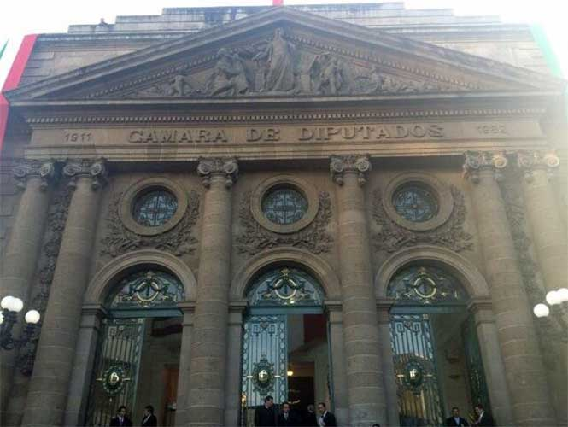
Diputados locales del Partido Acción Nacional (PAN) consideraron que al menos cinco de las 12 propuestas de mejora que hizo el Metro una vez que se incremente la tarifa, carecen de sustento.
CIUDAD DE MÉXICO, 22 de noviembre.- Diputados locales del Partido Acción Nacional (PAN) consideraron que al menos cinco de las 12 propuestas de mejora que hizo el Metro una vez que se incremente la tarifa, carecen de sustento.
Héctor Saul Téllez, integrante de ese grupo parlamentario, detalló que el proyecto de compra de trenes no específica a los usuarios los tiempos que requerirá el proceso de licitación y los 18 meses que se deberán esperar para contar apenas con un prototipo.
En tanto, Federico Döring, coordinador de la bancada panista en la Asamblea Legislativa, consideró que la decisión de incrementar la tarifa está tomada.
No obstante, rechazó pronunciarse al respecto hasta que el jefe de Gobierno, Miguel Ángel Mancera, entregue la propuesta formal conforme lo establecen sus facultades.
"El ajuste de la tarifa es algo exclusivo del jefe de Gobierno, pero vamos a esperar a que se defina para entonces sí tomar una postura. No vamos a caer en el juego que está queriendo el Gobierno que hagamos", dijo el legislador.
Agregó que la ALDF no encabezará la encuesta que se aplicará a los usuarios ni participa en la campaña de sensibilización que lleva a cabo el Sistema de Transporte Colectivo.
Por lo que solicitó a ese organismo de transporte, porqué se incluyó el logotipo de la ALDF en los volantes que se están entregando a los usuarios.
http://www.excelsior.com.mx/comunidad/2013/11/22/930104
Video:
http://www.youtube.com/watch?v=V4L8zqaayxY

La falta de inversión lleva a degradar el servicio, advierte Ortega
El director del Metro hace oficial la petición de aumentar la tarifa
Urge dar mantenimiento a la línea A, dice
Presenta hundimientos
Laura Gómez

Periódico La Jornada
Jueves 14 de noviembre de 2013, p. 36
La línea A, que corre de Pantitlán a La Paz, registra hundimientos de hasta siete metros, provocando una reducción de la velocidad de 90 a 35 kilómetros, sin representar un riesgo para los usuarios, aunque la falta de inversión nos lleva a degradar el servicio, afirmó el director del Sistema de Transporte Colectivo Metro, Joel Ortega Cuevas.
Luego de presentar a la Secretaría de Transportes y Vialidad (Setravi) la solicitud oficial para que inicie el proceso de ajuste tarifario y entregarle los estudios financieros y los resultados del sondeo realizado entre los usuarios, destacó la urgencia de realizar un mantenimiento integral de la línea.
Los asentamientos diferenciales del suelo, por la existencia de 10 grietas y oquedades, impiden al cajón por donde circulan los trenes tener contacto con el suelo; sin embargo, el fenómeno de hundimiento regional no puede detenerse y continuará por tiempo indefinido; nos rebasará, reconoció.
Convenio con la UNAM
En la firma de un convenio con el Instituto de Ingeniería de la Universidad Nacional Autónoma de México, señaló que evaluará la situación que presenta la línea y recomendará los trabajos a realizar, que se licitarán en el primer trimestre del próximo año, al igual que la rehabilitación de siete trenes, para incorporarlos al servicio.
En el anteproyecto de presupuesto de egresos se solicitará 900 millones de pesos para las obras de renivelación y 600 millones para los trenes, a fin de incrementar, con su conversión de seis a nueve carros, en 120 mil usuarios diarios su capacidad, para llegar a medio millón.
El instituto además actualizará el sistema de información geográfica de la línea A, integrando datos del tramo Pantitlán-Guelatao, propondrá un nuevo modelo que refleje el comportamiento del suelo y elaborará un mapa de curvas del hundimiento que se presenta en la zona, precisó.
Por otra parte, señaló que este jueves se reunirá con los integrantes de la Comisión de Transporte y Vialidad de la ALDF.

Alza a tarifa del Metro sería el único aumento en lo que resta de mi gobierno: Mancera
Aclaró que la propuesta que hace de incrementar dos pesos el precio del boleto deriva de un estudio financiero que se hizo y reiteró que se va a informar a los usuarios sobre las acciones que se harían con estos recursos.
Gabriela Romero
Publicado: 14/11/2013 15:34
México, DF. El jefe de Gobierno del Distrito Federal, Miguel Ángel Mancera Espinosa, afirmó que si la ciudadanía acepta el incremento a la tarifa del Metro, ésta será la única alza en lo que resta de su administración.
Aclaró que la propuesta que hace de aumentar dos pesos la tarifa del Metro deriva de un estudio financiero que se hizo y reiteró que se va a informar a los usuarios sobre las acciones que se harían con estos recursos.
Mancera Espinosa puntualizó que los recursos que se obtengan del incremento servirían para el mejoramiento de estaciones, la compra y puesta en marcha de nuevos trenes, mayor vigilancia y la eliminación de torniquetes en la zona limítrofe con el estado de México, mientras que para garantizar que el dinero se destinará realmente al Sistema de Transporte Colectivo se creará un fideicomiso. Informó que por tal motivo el Gobierno del DF llevará cabo una campaña de información a la ciudadanía para que conozca qué es lo que se hará con los recursos que se obtuvieran de un incremento en la tarifa.
“Cuando la gente conozca ésto, se hará el sondeo, y el resultado de éste es lo que vamos a hacer”, garantizó.
Detalló que la campaña de información se realizará en un periodo de 15 a 20 días.

Si la gente dice que no está de acuerdo que cueste 5 pesos, pues no subirá, dice Mancera
Propone el STC aumentar 60% el boleto del Metro, previa consulta
Contar con recursos adicionales para mejorar el servicio, el objetivo
Tres empresas harán encuestas simultáneas
De proceder, no habrá otra alza a la tarifa en el sexenio: Ejecutivo local
Laura Gómez y Gabriela Romero

Periódico La Jornada
Viernes 15 de noviembre de 2013, p. 36
El Sistema de Transporte Colectivo (STC) propuso aumentar de tres a cinco pesos la tarifa del Metro, previa consulta a los usuarios, con la finalidad de contar con recursos adicionales para mejorar el servicio. Si la gente dice que no está de acuerdo con ese incremento, pues no habría. Eso debe quedar muy claro, aseguró el jefe de Gobierno, Miguel Ángel Mancera.
Luego de la firma de un convenio de coordinación entre las ciudades de México y Chicago, afirmó que si los usuarios se manifiestan en favor, no volvería a haber en el sexenio ningún aumento al Metro, por lo que se realizará durante 15 días una campaña de información sobre las acciones que se emprenderán con los recursos que se obtengan de esta alza de 60 por ciento a la tarifa.
Queremos que la gente sepa qué significa un aumento de dos pesos, cuál es el compromiso y qué es lo que va hacer el gobierno con ese dinero, precisó.
En conferencia de prensa, el director del Metro, Joel Ortega Cuevas, señaló que el 28 y el 29 de noviembre, y el 2 de diciembre las empresas consultoras Parametría, Mitofsky y Covarrubias realizarán tres encuestas simultáneas a un universo de 3 mil 600 personas, para conocer su opinión. Los resultados se tendrían el 5 de diciembre.
De aprobarse, sería el decimoprimer ajuste en 44 años de operación del sistema, y significaría 3 mil millones de pesos adicionales para llevar a cabo 12 proyectos de infraestructura, mantenimiento y vigilancia, los cuales estarían etiquetados en el Decreto de Presupuesto de Egresos y no implicaría la disminución de las aportaciones del gobierno capitalino a la operación del STC, precisó.
La falta de recursos ha derivado en una degradación del servicio, y de continuar, se tendrá menos disponibilidad de trenes en servicio, un incremento en el número de incidentes en línea, excesivos tiempos de recorrido e incertidumbre en la regularidad del servicio, argumentó.
La exención de pago a 500 mil adultos mayores, niños menores de cinco años, discapacitados y policías se mantendría, y con la auditoría de la ALDF se garantizará que los recursos se destinen a gasto de inversión y no a gasto corriente, como mantenimiento, rehabilitación y compra de trenes; mejoramiento de estaciones e incremento de la vigilancia, entre otras acciones.
De acuerdo con los resultados de un sondeo realizado por Parametría entre 3 mil 600 usuarios, la mitad aprobó el alza de dos pesos para atender esos aspectos, pues 71 por ciento transborda en dos y hasta cinco líneas y gasta en promedio al día 28.2 pesos en transporte, aunque una proporción similar desconoce que el servicio está subsidiado, cree que el gobierno federal es el que lo hace y está en favor del pago con tarjeta inteligente, porque el trato en las taquillas es muy malo.
Por su parte, la presidenta de la Comisión de Movilidad, Transporte y Vialidad de la ALDF, Claudia Cortés, aclaró que este ajuste no se amplía a trolebuses, Tren Ligero y RTP, pero es necesario para que (el Metro) solvente sus necesidades de renovación, mantenimiento, adquisiciones y ampliación de líneas.

Mejoras en el Metro serán paulatinas si se aprueba el incremento: Mancera
“Cambios que se verán de manera rápida, obviamente lo que tiene que ver con el incremento de seguridad; la intervención que se tendría hacia las estaciones y la mejora de los tiempos”, dijo el jefe de Gobierno capitalino.
Gabriela Romero
Publicado: 16/11/2013 12:16
México, DF. El jefe de Gobierno del Distrito Federal, Miguel Ángel Mancera Espinosa, explicó que las mejoras que se lleguen a realizar al Metro, en caso de que la ciudadanía apruebe un incremento de dos pesos a la tarifa de este servicio, se verán de manera paulatina.
“Cambios que se verán de manera rápida, obviamente lo que tiene que ver con el incremento de seguridad; la intervención que se tendría hacia las estaciones y la mejora de los tiempos, tardaremos por los menos seis meses”, explicó.
Señaló que en el caso de la adquisición de nuevos trenes este proceso puede llevar hasta año y medio porque la fabricación de éstos se realiza en el extranjero, mientras que la reparación de los vagones puede llevar por lo menos seis meses.
Recordó que actualmente el Metro tiene un subsidio de 7.50 pesos por parte del Gobierno.

http://www.jornada.unam.mx/2013/11/16/index.php?section=capital
Si va a subir la tarifa debe convencer a los usuarios, señala el PRD
Debe el GDF buscar que el Edomex asuma responsabilidad en el Metro
Ángel Bolaños Sánchez

Periódico La Jornada
Domingo 17 de noviembre de 2013, p. 29
El Comité Estatal del PRD en el Distrito Federal esperará los resultados de la consulta que realizará el Gobierno de la ciudad entre usuarios del Metro sobre el incremento del pasaje para definir su postura al respecto.
La dirigencia del partido advirtió que si bien es cierto que aumentar el costo del boleto a 5 pesos representaría un golpe para la mayoría de los usuarios, dado el encarecimiento de la canasta básica y los bajos salarios, también lo es que quienes usan ese transporte demandan un mejor servicio, lo cual depende de mayores inversiones, y tampoco es prudente llevarlo al extremo de comprometer su viabilidad.
Al respecto, el secretario general del partido, Enrique Vargas Anaya, consideró que el Gobierno de la ciudad debe además explorar otras alternativas de financiamiento para el Metro, inclusive llegar a acuerdos con la administración del estado de México, ya que más de 30 por ciento de las personas que realizan sus traslados en el sistema viven en los municipios circunvecinos y se verán afectados por un aumento en el pasaje, que ya de por sí pagan mucho más por sus viajes, comparado con el costo del transporte público en el DF.
Dijo que en caso de tener que aplicar un incremento, el gobierno de la ciudad tendrá que iniciar antes un proceso de convencimiento a los usuarios de que no es un asunto de aumentar nada más porque sí; la ciudad ha sido muy solidaria con los ciudadanos, hace muchos años que el precio del Metro no sube, y seguramente ya existe la necesidad de hacerlo, presionado por la cantidad de subsidio que se le da, que es muy alta y cada año sigue creciendo.
Entrevistado luego de la inauguración del torneo de ajedrez organizado por el comité delegacional del partido en la Cuauhtémoc, el dirigente perredista llamó a las comisiones de Asuntos Metropolitanos de la Asamblea Legislativa del DF y del Congreso mexiquense a que “de inmediato inicien la negociación de que el estado de México debe asumir parte de la responsabilidad en el mantenimiento del Metro, porque a final de cuentas es un servicio para beneficio de millones de personas que viven en esa entidad y su gobierno no asume absolutamente ninguna responsabilidad, ni siquiera de las estaciones que están en su territorio.
Esto, agregó, se hace necesario luego de que lamentablemente la negociación del Fondo de Capitalidad no avanzó como se esperaba.
http://www.jornada.unam.mx/2013/11/17/index.php?section=capital

No se incluyó en el paquete presupuestal ajuste a la tarifa del Metro: Mancera
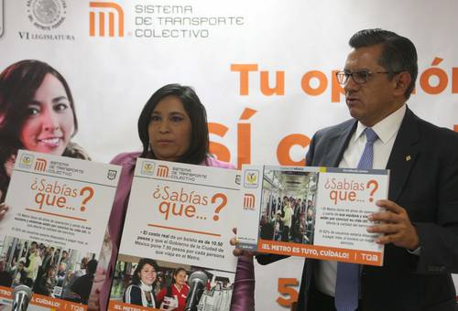
La diputada Claudia Cortés y el director general del STC Metro, Joel Ortega, ofrecen una conferencia para anunciar la consulta a los usuarios del Metro sobre el aumento de dos pesos a la tarifa del boletoFoto Guillermo Sologuren
Laura Gómez

Periódico La Jornada
Martes 19 de noviembre de 2013, p. 37
El jefe de Gobierno del Distrito Federal, Miguel Ángel Mancera, informó que el paquete presupuestal 2014 a entregarse a la Asamblea Legislativa para su discusión no incluye el ajuste de 2 pesos a la tarifa del Metro, lo cual abona para que la gente esté tranquila de que es real la consulta a realizarse los días 28 y 29 de noviembre y 2 de diciembre.
Luego de presentar el proyecto de la gran maqueta de la ciudad de México, señaló que se iniciará una campaña de información entre los usuarios sobre el destino de este ajuste, que está dirigido a mejorar el servicio, mediante la reparación de trenes, compra de refacciones y la eliminación del pago de doble tarifa en la conexión con la línea A, entre otras acciones.
Se trata, dijo, de evitar que la gentesiga teniendo tiempos de espera hasta de tres trenes y se generan aglomeraciones en las estaciones, pero manteniendo la gratuidad en el acceso a adultos mayores, niños menores de cinco años y personas con discapacidad.
Problemas reales
Mediante la campaña Tu opinión SÍ cuenta, el Sistema de Transporte Colectivo da a conocer a los usuarios los problemas que enfrenta el Metro, como es la saturación y tiempos de espera, el costo real del boleto –10.50 pesos–, los beneficios del subsidio, los tiempos de mantenimiento y que éste será el único aumento en el sexenio, informó su director, Joel Ortega.
En conferencia de prensa señaló que se buscará que el Gobierno capitalino expida un decreto de ajuste de tarifa vinculado a proyectos que puedan ser evaluados por la opinión pública, principalmente la Asamblea Legislativa, y los recursos sean auditados cada año por la Contaduría Mayor de Hacienda.
De obtener una respuesta negativa de la ciudadanía, vamos a tener que cambiar la propuesta (de aumento), después tendrá que ser poco a poco y bajo otro esquema, puntualizó.
En entrevista, el secretario de Finanzas, Édgar Amador, señaló que los 3 mil millones de pesos que podrían recaudarse con este ajuste –el décimo en 44 años de servicio– se irían a proyectos para mejorar el servicio, no a gasto corriente, porque no tiene un fin recaudatorio, en beneficio de miles de personas y evitaría que el Metro siga muriendo por goteo.
Los resultados de la encuesta a aplicarse por Parametría, Mitofski y Covarrubias se darán a conocer el 5 de diciembre, por lo que no nos dará tiempo de incluirlo formalmente en el paquete presupuestal, pero tendremos que procesarlo, pues necesitamos mejorar el servicio y no tenemos recursos para hacerlo, afirmó.
Por otra parte, la presidenta de la Comisión de Movilidad de la ALDF, Claudia Cortés, adelantó que en la próxima Ley de Movilidad se incluirá la revisión periódica o anual de las tarifas de transporte, con base al índice de inflación y encontrar un equilibrio entre el sistema económico que rige.
(Con información de Tania Sánchez)

http://www.jornada.unam.mx/2013/11/19/capital/037n1cap

Sindicato y STC ponen fin a 13 años de pleito laboral
Periódico La Jornada
Miércoles 20 de noviembre de 2013, p. 36
Con la entrega de mil 219 plazas al Sindicato Nacional de Trabajadores del Sistema de Transporte Colectivo y mil 218 al Sistema de Transporte Colectivo (STC), ambas partes concluyeron un juicio laboral entablado hace 13 años, y se conserva la viabilidad del STC como empresa.
Directivos del organismo firmaron ayer un convenio con los representantes sindicales, quienes hicieron un reconocimiento al jefe de Gobierno, Miguel Ángel Mancera, por la voluntad política y decisión ejecutiva de dar por concluido este proceso de basificación de 2 mil 437 plazas de confianza.
El organismo informó que realizará una restructuración de su plantilla general de trabajadores, por lo que las 637 plazas de vigilante o equivalente que se basificarán, cambiarán de denominación al de auxiliar del inspector jefe de estación.
Mientras, las plazas de vigilantes que continúen siendo de confianza cambiarán de función y denominación, una vez que la policía auxiliar o la policía bancaria e industrial formalicen con el organismo sus labores de vigilancia en las instalaciones, por lo que realizará los trámites administrativos correspondientes.
De esta manera, destacó el STC-Metro, se da por concluido un litigio que llevó más de 13 años de procesos legales y administrativos, por lo que, conjuntamente con el sindicato, solicitaron la aprobación del convenio por carecer de cláusula contraria a derecho y se archive este asunto como total y definitivamente concluido.
El 3 de febrero de 2000, el entonces Sindicato Metropolitano del STC demandó ante el Tribunal Federal de Conciliación y Arbitraje que se excluyera como trabajadores de confianza un total de 96 puestos.
El 7 de abril de 2011, el organismo fue condenado por el tribunal a basificar 90 puestos de confianza que fueron reclamadas por el sindicato, y a petición de éste, el pasado 7 de diciembre, dicho órgano federal requirió al STC, el cumplimiento del laudo.
http://www.jornada.unam.mx/2013/11/20/capital/036n4cap

Rechazan estudiantes de nivel medio y superior aumento a tarifa del Metro
Mancera, electo por una coalición de izquierda progresista, no puede traicionar a sus votantes
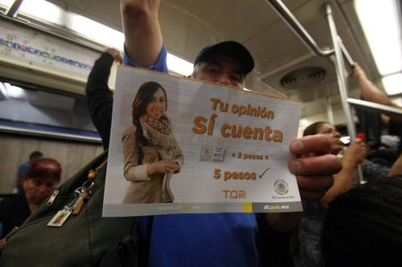
Volantes que informan sobre la encuesta para el posible aumento del boleto del MetroFoto Jesús Villaseca
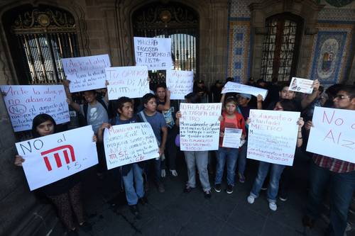
Protesta frente a las oficinas del Gobierno del Distrito FederalFoto Francisco Olvera
Gabriela Romero Sánchez

Periódico La Jornada
Sábado 23 de noviembre de 2013, p. 27
En repudio a la propuesta del Gobierno del Distrito Federal de incrementar dos pesos la tarifa del Metro, estudiantes de nivel medio superior y superior, se manifestaron frente al Antiguo Palacio del Ayuntamiento, con la consigna: con el alza ya no alcanza.
Gerardo González, estudiante de ciencias políticas, explicó que están contra el alza al precio del boleto del Metro, porque ello implica que necesitarán más dinero para poder trasladarse a la escuela o al trabajo y regresar a casa.
Comentó que ahora gasta en promedio 120 pesos al mes, tomando en cuenta sólo cinco días a la semana para ir a la escuela, y con el aumento a 5 pesos, serán 200. Eso es una persona, pero hay que pensar en una familia de dos o tres hijos.
Por ello, explicaron, acudirán a las estaciones de mayor afluencia para informar con cifras a la gente de lo que este atropello significaría a su economía y pedirles que no participen en la consulta ciudadana que llevará a cabo el gobierno, por considerar que es una simulación.
Señalaron que la citada consulta no llega a cubrir los requisitos mínimos para ser un verdadero ejercicio democrático.
Los jóvenes advirtieron que el jefe de Gobierno del DF, Miguel Ángel Mancera, quien fue electo por una coalición de izquierda progresista, producto de años de lucha de los capitalinos, no puede traicionar a sus votantes de esta manera.
Los manifestantes portaban cartulinas blancas en las que se podía leer entre otras cosas: “Mancera no todos somos ¡cool! La mayoría somos pueblo”. No al aumento del M, sí al recorte de los sueldos funcionarios del GDF.
Por su parte, el Sistema de Transporte Colectivo Metro arrancó el pasado jueves su campaña de información a los usuarios a través de volantes y anuncios pegados en las estaciones y vagones.
En el volante se asegura a los usuarios: Tu opinión sí cuenta, y se explican las 11 acciones que se llevarán con dos pesos ...si tú lo decides....
Se subraya que si decides que sí éste será el único aumento en el sexenio, y se garantiza que se mantendrá la gratuidad para los niños menores de 5 años, adultos mayores, personas con discapacidad, policías y jóvenes beneficiarios del Injuve.
Se informa que en los próximos días se aplicarán encuestas de opinión para que decidamos juntos si mantenemos el mismo precio y ponemos en riesgo el futuro del Metro de la ciudad de México.
Entre las obras que se harían destaca la adquisición de 45 trenes nuevos con aire acondicionado para las líneas 1 y 12; renovación integral de la línea 1, que incluye la remodelación de las estaciones; mantenimiento a 45 trenes de la línea 2 y la reparación de 105, para mejorar los tiempos de recorrido; incorporar mil 200 policías; sustituir 50 escaleras eléctricas y la compra de 3 mil 705 ventiladores para vagones y 28 compresores.
http://www.jornada.unam.mx/2013/11/23/capital/027n1cap
Incumplen autoridades con retirar a vagoneros de trenes y estaciones del Metro
Laura Gómez Flores

Periódico La Jornada
Lunes 25 de noviembre de 2013, p. 38
El retiro de vagoneros de trenes, estaciones y correspondencias del Metro, no se cumplió. Decenas de comerciantes continuaron ofreciendo mercancías, ante la presencia de personal de seguridad institucional y policías auxiliares y bancarios.
En un recorrido se observó que en correspondencias como La Raza, alrededor de 15 comerciantes colocaron su mercancía en el suelo, obstaculizando el paso de los usuarios, y ante la presencia de uniformados, que incluso platicaban con ellos.
Dicha colusión llevó a las autoridades del organismo a incorporar a 250 elementos de la Policía Bancaria e Industrial (PBI) y sumar mil 200 en los siguientes meses para sustituir a los vigilantes del Metro.
El pasado lunes, el director del Sistema de Transporte Colectivo, Joel Ortega, señaló que impedir el paso en torniquetes a vagoneros y bocineros, y retirarlos de trenes y andenes, es parte de los 11 compromisos asumidos para mejorar el servicio, con miras a ajustar la tarifa de 2 a 5 pesos.
Los bocineros sin embargo accedieron a las estaciones Aragón, donde se concentra a diario un grupo de 10; Pantitlán, Pino Suárez, Hidalgo y Balderas, entre otras, sin ningún problema, al igual que los vagoneros, personas que tocan el acordeón yfaquires.
Pese a que los vendedores ambulantes son el segunda aspecto que más molesta a los usuarios después de la saturación de vagones, aquellos son intocables, pues los policías no los retiran y hasta son sus amigos, mientras nosotros tenemos que soportar en el trayecto de una estación a otra música a todo volumen y venta de muchos productos, señalaron algunos entrevistados.
Otros usuarios señalaron que deben “aguantar a los faquires, quienes se han apropiado de la estación La Raza, donde con sus mujeres e hijos ingresan a los vagones a tirarse sobre vidrios y pedir monedas, muchas veces en forma amenazante, por lo que la mayoría les damos algo para que no nos vayan agredir”.
Sin embargo, el compromiso de las autoridades del Metro de retirar a estos grupos no se ha cumplido.
http://www.jornada.unam.mx/2013/11/25/capital/038n2cap

La tarifa del Metro debe incrementarse o más trenes dejarán de operar: Mancera
Alejandro Cruz y Laura Gómez

Periódico La Jornada
Martes 26 de noviembre de 2013, p. 32
De no incrementarse la tarifa del Metro se corre el riesgo de que más trenes se sumen a los 105 que están parados, lo que impactaría en el servicio como en los tiempos de espera, advirtió el jefe de Gobierno del Distrito Federal, Miguel Ángel Mancera Espinosa.
Incluso, señaló, continuar con la misma tarifa significaría que la ciudad tendría que destinar todos sus recursos para el tema del Metro y tendríamos que dejar otras cosas. Tendríamos que ver dónde hacer ajustes. Nosotros creemos que la ciudadanía está respondiendo muy bien por las evaluaciones que se están haciendo; se advierte que hay una parte muy comprometida con el propio transporte.
El mandatario insistió en que los recursos que se obtengan del eventual aumento en el precio del boleto permitirá dar mantenimiento a los trenes parados, comprar nuevos y dar mantenimiento a las instalaciones. Además, se fijarían cobros diferenciados para adultos mayores, mujeres jefas de familia y jóvenes, quienes pagarían una tarifa menor, mientras los turistas, por ejemplo, pagarían la tarifa normal.
Entrevistado luego de anunciar la construcción de 10 nuevos parques de bolsillo en la ciudad, manifestó que de aprobarse un incremento a la tarifa permitiría también echar a andar los 105 trenes varados.
En tanto, estudiantes, pasajeros y trabajadores exigieron no incrementar a 5 pesos el precio del boleto del Metro. Anunciaron que este martes comenzarán una campaña de reparto de volantes y recolección de 500 mil firmas en las estaciones, para entregarlas al jefe de Gobierno, Miguel Ángel Mancera, a fin de que desista de esa intención.
Antes de entregar una carta al director del Sistema de Transporte Colectivo, Joel Ortega, donde le señalan que este ajuste transgrede la economía de los capitalinos, que no podemos dejar de ignorar o pasar desapercibido, adelantaron que el miércoles acudirán a la Asamblea Legislativa.
La entrega de volantes con la leyenda ¡ No me robes! ¿Sabías que mensualmente el Metro obtiene millones de pesos por publicidad y renta de comercios, con los cuales el costo del boleto sería de 50 centavos?, se llevará a cabo a las 6:30 horas afuera de las estaciones Hidalgo y Periférico.
En Indios Verdes será a las 14:30 horas, lo cual nos permitirá recolectar firmas y entregarlas el próximo lunes al jefe de Gobierno, a quien convocamos a un debate público de cara a la ciudadanía, pues representará un golpe económico muy fuerte para la población, agregó Gerardo González.
Por la noche, en su informe de labores, el jefe delegacional de Cuajimalpa, Adrián Rubalcava, manifestó su apoyo a la iniciativa del gobierno local de incrementar el precio del Metro, e incluso pidió que se pudiera extender a esa delegación ese sistema de transporte.
http://www.jornada.unam.mx/2013/11/26/capital/032n2cap

Conclusiones
Sin duda alguna la posible alza del precio del boleto del metro es un hecho relevante para la sociedad mexicana, debido al contexto socio económico tan precario en el que nos encontramos.
La noticia se ha dado a conocer en los diferentes medios de comunicación, aunque no con el mismo tiempo y mucho menos con el mismo trato. Sin embargo existen algunas excepciones donde van más allá de informar y se contextualiza las consecuencias y/o problemas de este posible aumento.
Como tal, internet, la televisión, la radio y la prensa no señalan a malos o buenos dentro de esta noticia, pero si ponen en primer plano a dos actores principales involucrados dentro de ella: Miguel Ángel Mancera y a Joel Ortega, sin embargo podemos decir que el público sal verse afectado por las decisiones de los ya mencionados, los encasillan como malos y el sector que ocupa el transporte es el bueno.
El tratamiento que se le brinda a la noticia es muy marcado. E televisión prácticamente todos los programas no muestran una postura a favor o en contra, cumplen con dar la noticia, solamente algunos conductores de Cadena Tres han mostrado una postura en contra del aumento del precio del boleto del metro. En radio de igual manera solo dan la noticia. En prensa e internet es donde se muestra una clara apertura por ir a los datos duros y no quedar en lo superficial.
El hecho puede pasar a la historia, ya que al afectar a gran parte de la población trae como consecuencia que un resentimiento social ya existente del pueblo hacia el gobierno se acrecenté.

